Code ban đầu:
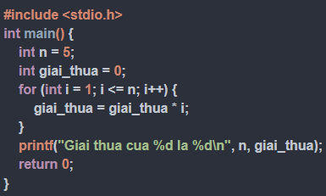
Prompt ra lệnh AI sửa code:“ Code chạy không báo lỗi nhưng ra kết quả sai, hãy giải thích lỗi logic và sửa.”
Kết quả AI trà về:

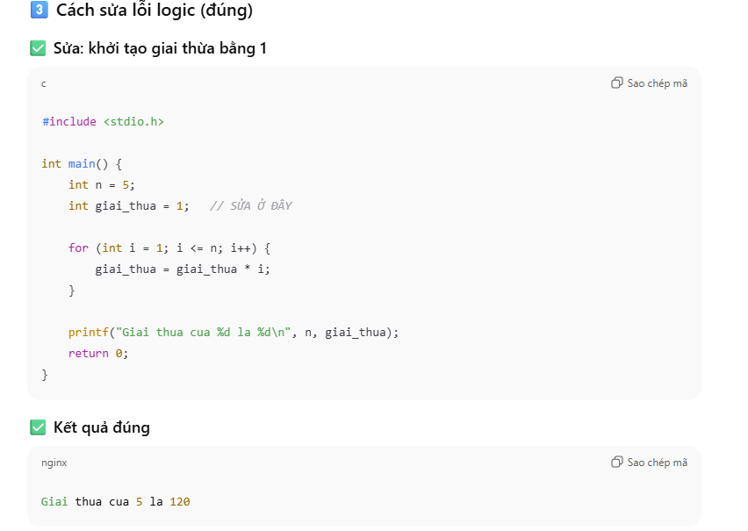
Giải thích lại lỗi: :
Công thức tính giai thừa: n! = 1 × 2 × … × n
→ Nếu khởi tạo biến giai_thua = 0, kết quả sai luôn từ vòng lặp đầu tiên, dù chạy bao nhiêu lần kết quả vẫn là 0.

